Obec Hrejkovice zve všechny děti na

DĚTSKÝ DEN

v neděli 21.6.2015
od 14:00 h
na hřišti u Hrejkovic

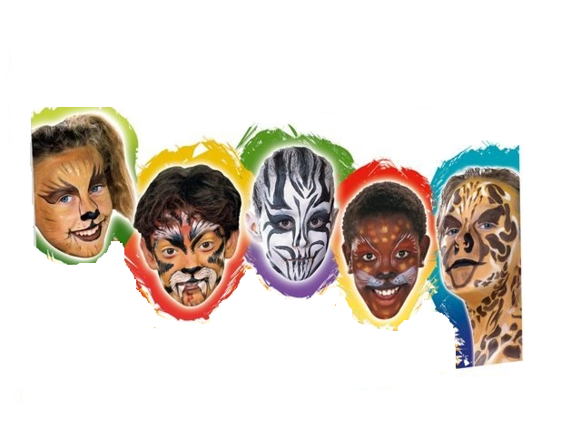

Vezměte si s sebou jízdní kolo a helmu.

